國際觀專欄(303)戰爭的恐怖

李家同

我們在台灣，媒體好像只報導美國的新聞，其實俄烏戰爭和以巴戰爭都已經進行了很多年，雖然大國領袖常常開會，但是小老百姓卻遭受到戰爭的蹂躪。

圖一是加薩走廊一個家庭照片，現在整個家庭的九個小孩都已被炸死，父親也很危險。看了這張照片，實在令人鼻酸。難以想像會有這種事情。

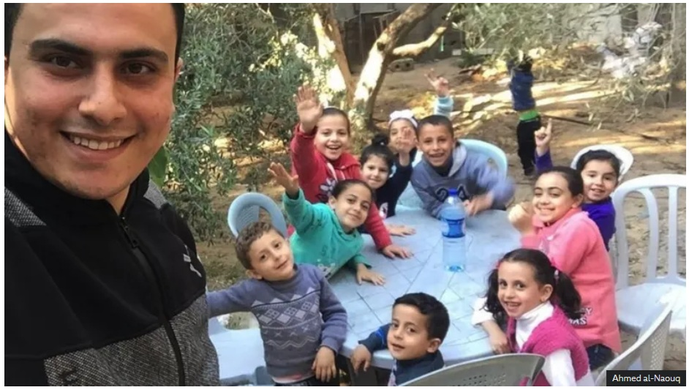
圖一

最近俄羅斯對烏克蘭首都基輔展開大規模的空襲，圖二是基輔被炸所能看到的火光。

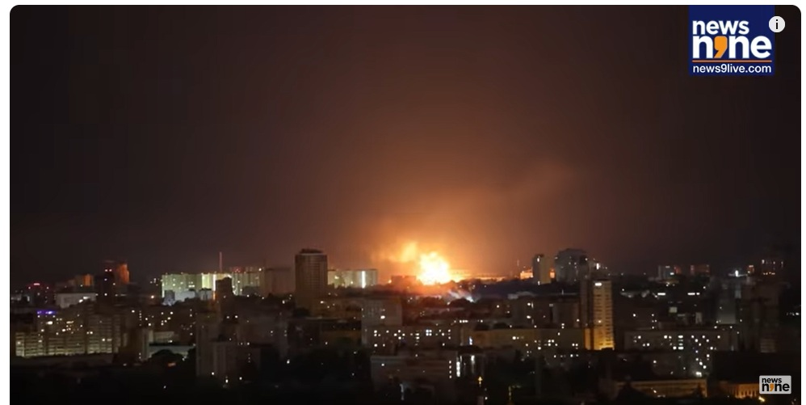
圖二

基輔居民遭受到空襲以後，就會躲入地下鐵車站。對於我們來說，這種日子實在是不好過的。相信大家一定同情基輔的居民。

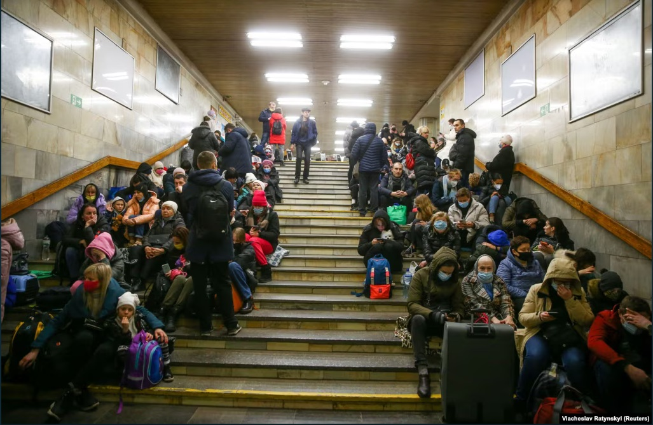
圖三

我們實在要知道，戰爭不論誰對誰錯，誰勝誰負，其實最大的輸家就是無辜的老百姓。

